TÊN BÀI DẠY: CHỦ ĐỀ: NGHỆ THUẬT THỜI TIỀN SỬ THẾ GIỚI VÀ VIỆT NAM
Môn học: Mĩ thuật , lớp: 6
Thời gian thực hiện: 05tiết

Các bài có trong chủ đề:
* Bài 1: Những hình vẽ trong hang động(1 tiết).
* Bài 2: Thời trang với hình vẽ thời Tiền sử(2 tiết).
* Bài 3: Túi giấy đựng quà tặng(2 tiết).

I. Mục tiêu:
1. Năng lực:
a. Năng lực quan sát và nhận thức thẩm mĩ:
+ Mô phỏng được hình vẽ của người tiền sử theo cảm nhận
+ Quan sát và chỉ ra được cách sử dụng nguyên lí đối xứng, cân bằng của hình, màu trong sản phẩm thời trang.
+ Chỉ ra được nguyên lí cân bằng và tỉ lệ hài hòa của hình, màu trên sản phẩm thời trang
+ Chỉ ra được cách thiết kế tạo dáng và trang trí một chiếc túi đựng quà đơn giản.
b. Năng lực sáng tạo và ứng dụng thẩm mĩ:
+ Tạo được sản phẩm thời trang có hình vẽ thời tiền sử.
+ Thiết kế được chiếc túi đựng quà bằng giấy bìa có trang trí hoạ tiết thời tiền sử.
c. Năng lực phân tích và đánh giá thẩm mĩ:
+ Phân tích được vai trò, chức năng của thiết kế mẫu sản phẩm công nghiệp.
+ Cảm nhận được vẻ đẹp và giá trị mĩ thuật thời tiền sử
+ Nhận xét và đánh giá được các sản phẩm học tập
2. Năng lực chung:
- Năng lực giao tiếp và hợp tác:
+ Phát triển năng lực nhận xét đánh giá, giao tiếp, hợp tác tốt với bạn bè, thầy cô, kĩ năng thuyết trình, ...
- Năng lực tự chủ và tự học:
+ HS lập kế hoạch và thực hiện cách học.
+ HS tự hoàn thiện sản phẩm chủ động, sáng tạo.
- Năng lực giải quyết vấn đề và sáng tạo:
+ HS giải quyết được những vấn đề nảy sinh trong quá trình học tập với nhiều phương án.
3. Phẩm chất:
- Yêu nước:
+ Biết yêu quê hương đất nước, giữ gìn và phát huy truyền thống văn hóa của người xưa.
- Trách nhiệm:
+ HS tham gia chủ động, tích cực các hoạt động cá nhân, nhóm và thực hiện đầy đủ các bài tập.
- Trung thực:
+ HS đưa ra những đánh giá, nhận xét chân thực với cảm nhận của mình.
- Chăm chỉ:
+ HS hoàn thành sản phẩm học tập tích cực theo tiến trình yêu cầu của chủ đề.
II. Thiết bị dạy học và học liệu:
1. Giáo viên:
- Hình ảnh các hình vẽ trong hang động thời Tiền sử theo nội dung học.
- Hình ảnh một số sản phẩm thời trang: áo, váy, mũ nón,..có trang trí bằng hình vẽ thời tiền sử.
- Tranh, ảnh về nghệ thuật thời tiền sử Thế giới và Việt Nam,
- Một số mẫu túi giấy mẫu
- Hình minh họa hoặc video các bước thực hiện túi giấy đựng quà tặng.
- Máy tính, ti vi,..
2. Học sinh:
- Giấy A3, giấy gói quà
- Những hình vẽ thời tiền sử hoặc những bài giới thiệu về những hang động thời tiền sử mà HS sưu tầm được.
- Bút, kéo, hồ dán, hình vẽ, màu vẽ, họa tiết của nghệ thuật thời tiền sử Việt Nam và Thế giới
III. Tiến trình dạy học:
Bài 3: TÚI GIẤY ĐỰNG QUÀ TẶNG( 2 tiết)

- Hoạt động 1: Xác địnhvấn đề- Khám phá các hình thức túi giấy: ( 15 phút)
- Mục tiêu:
- HS nhận biết được chất liệu, hình dáng, bộ phận, công dụng của túi giấy
b) Nội dung:
- Khởi động: (3 phút)
- GV chiếu 1 video ngắn về các kiểu dáng của túi giấy.
- HS xem video và đưa ra các nhận xét về túi giấy, đồng thời nói lên vai trò của giấy trong đời sống.
- HS tham gia hoạt động.
- GV nhận xét và chuyển ý để gợi ý HS khám phá túi giấy
- HS thực hiện tìm hiểu về các hình thức túi giấy: ( 12 phút)
c) Sản phẩm:
- Những câu trả lời của HS về các hình thức, đặc điểm, công dụng của túi giấy.
d) Tổ chức thực hiện:
- GV cho HS xem 1 đoạn video ngắn.
- GV chuyển giao nhiệm vụ học tập cho HS
- GV giới thiệu hình ảnh một số kiểu loại túi giấy có mẫu thiết kế tạo dáng và trang trí
khác nhau được ứng dụng trong đời sống hằng ngày.
- Khuyến khích HS liên hệ thực tế, nêu vai trò, công dụng của túi đựng sản phẩm
được làm bằng chất liệu giấy.
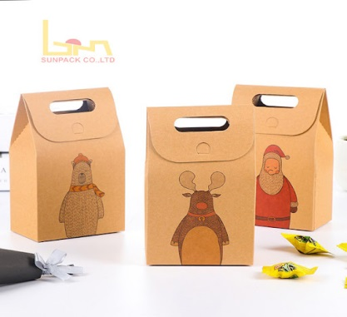
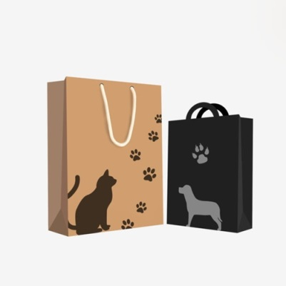

- HS quan sát hình SGK trang 28, và trả lời câu hỏi :
+ Túi giấy em quan sát có hình dạng và hình trang trí như thế nào?
+ Mỗi loại túi giấy có vai trò, công dụng gì?
+ Túi giấy được cấu tạo bởi các bộ phận nào?
+ Những yếu tố nào tạo nên vẻ đẹp và tính ứng dụng cho túi giấy?
- HS tiếp nhận nhiệm vụ, tìm hiểu nội dung SGK và trả lời câu hỏi.
, trả lời câu hỏi :
+ Công dụng của túi giấy trong đời sống: Túi giấy là sản phẩm thân thiện với môi
trường, rất dễ dùng và tiện lợi. Túi giấy dùng để:
+ Các hãng thời trang sử dụng túi giấy để quảng cáo cho thương hiệu của mình
+ Đảm bảo vệ sinh và an toàn thực phẩm
+ Để đồ dùng theo lựa chọn, sở thích cá nhân
+ Các bộ phận của túi giấy: Túi,Dây túi, quai xách
+ Kiểu dáng và hình trang trí trên túi giấy đa dạng về mẫu mã. Thiết kế đa dạng từ
đường nét, màu sắc, thiết kế phù hợp với từng mục đích sử dụng
- GV nhận xét và bổ sung sau đó nhắc lại kiến thức cần nhớ để HS nắm được trọng tâm và ghi chép nội dung đã học.
2. Hoạt động 2: Hình thành kiến thức mới- Cách thiết kế tạo dáng túi đựng bằng giấy( 15- 17 phút)
a) Mục tiêu:
- HS chỉ ra được cách thiết kế, tạo dáng và trang trí 1 chiếc túi đựng quà đơn giản.
b) Nội dung:
Hướng dẫn HS cách tạo dáng túi đựng bằng giấy.
c) Sản phẩm:
+ Câu trả lời của HS về các bước làm một túi giấy.
d) Tổ chức thực hiện:
- GV chuyển giao nhiệm vụ học tập cho HS
- GV cho HS xem 1 video hướng dẫn cách làm túi giấy
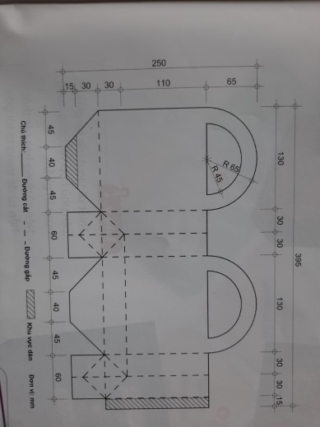
- Yêu cầu HS quan sát các bước thực hiện thiết kế tạo dáng một mẫu túi giấy đựng quà trog video và kết hợp với nội dung trang 29/SGK
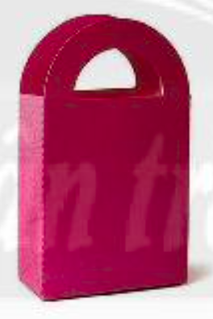
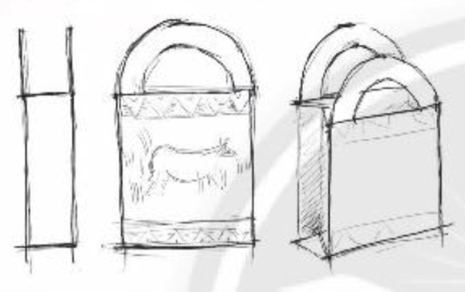

- Gợi ý cho HS tư duy, phân tích cách thực hiện để có thể triển khai tạo sản phẩm túi giấy cụ thể, bằng cách trả lời câu hỏi:
+ Mẫu túi em dự định thiết kế dùng để đựng sản phẩm gì?
+ Hình dáng kích thuộc, chất liệu, trọng lượng,... của sản phẩm đó như thế nào?
+ Để phù hợp với sản phẩm đó, hình thức, kiểu dáng túi đựng cần như thế nào?
+ Để túi giấy đẹp, cân đối và phù hợp hơn khi sử dụng đủ tỉ lệ giữa các bộ phận của túi phải như thế nào?
- HS thực hiện nhiệm vụ học tập
+ HS thực hiện yêu cầu
+ Túi giấy là một loại bao bì đựng sản phẩm có thể tái chế, có khả năng tự phân hủy, không gây ô nhiễm môi trường. Có nhiều loại bao bì túi giấy với nhiều hình thức tạo dáng, trang trí khác nhau
để phù hợp với mỗi loại sản phẩm đựng trong đó.
+ Thiết kế tạo dáng túi giấy là dạng thức đơn giản của thiết kế công nghiệp, được thực hiện thông qua bản vẽ kĩ thuật có tỉ lệ hợp lí giữa các bộ phận của sản phẩm.
- Các bước thiết kế, tạo dáng túi đựng bằng giấy :
+ Xây dựng ý tưởng
+ Phác thảo, xác định kiểu dáng, kích thước túi
+ Triển khai bản vẽ kĩ thuật (đơn vị đo :cm)
+ Cắt, gấp, dán và hoàn thiện sản phẩm.
- Ghi nhận những phản hồi từ HS
- Nhận xét và đánh giá hoạt động của HS. Sau đó tóm tắt nội dung để HS nắm được trọng tâm và ghi chép kiến thức cần nhớ.
3. Hoạt động 3: Luyện tập và phân tích , đánh giá- Thiết kế tạo dáng và trang trí túi giấy với hình vẽ thời tiền sử và phân tích và đánh giá sản phẩm học tập. ( 25 phút)
a) Mục tiêu:
- HS thiết kế được 1 chiếc túi đựng quà đơn giản bằng giấy bìa có trang họa tiết thời Tiền sử
- HS khắc sâu kiến thức đã học thông qua luyện tập .
- HS biết phân tích, chia sẻ và cảm nhận về bài vẽ của mình, của bạn.
b) Nội dung:
- Thực hành làm túi giấy đựng quà tặng.
- Trưng bày sản phẩm và phân tích, đánh giá sản phẩm
c) Sản phẩm:
- Sản phẩm túi giấy đựng quà tặng được trang trí bằng những hình vẽ thời tiền sử của HS
- HS trưng bày sản phẩm của mình và lời nhận xét của HS về các sản phẩm học tập
d) Tổ chức thực hiện:
- GV chuyển giao nhiệm vụ học tập cho HS.
- HS thực hành làm một túi giấy đựng quà tặng
- GV quan sát và hỗ trợ HS học tập
- HS làm việc cá nhân.
- Phân tích, đánh giá sản phẩm học tập:
- Không gian thực hiện và trưng bày sản phẩm: lớp học.
- Khuyến khích HS giới thiệu, chia sẻ cảm nhận của cá nhân về sản phẩm của mình,
của bạn.
- Nêu câu hỏi để HS thảo luận và nhận biết thêm về vẻ đẹp cũng như tính ứng dụng
của sản phẩm túi giấy đã thiết kế tạo dáng và trang trí hoạ tiết thời Tiền sử :
+ Xác định công năng của túi và lựa chọn chất liệu phù hợp.
+ Thực hiện theo cách hướng dẫn
+ Xác định vị trí, tỉ lệ và trang trí hình trên bản vẽ.
+ Cắt hình theo bản vẽ, dán và hoàn thiện sản phẩm.
- HS tiếp nhận nhiệm vụ, trả lời câu hỏi, đưa ra đáp án :
Học sinh thực hiện và trưng bày sản phẩm và phân tích các nội dung sau:
+ Hình dạng, màu săc, tỉ lệ và tính cân bằng của sản phẩm
+ Cách tạo dáng và sắp xếp họa tiết trang trí
+ Công năng của sản phẩm
+ Cách điều chỉnh để sản phẩm đẹp và hữu dụng hơn
- GV nhận xét, đánh giá, chuẩn kiến thức bài học. Tuyên dương, khen ngợi những HS tích cực, sáng tạo. Động viên những HS còn hạn chế.
4. Hoạt động 4: Vận dụng: Tìm hiểu quy trình thiết kế mẫu 1 sản phẩm công nghiệp.( 3- 5 phút)-( GV hướng dẫn HS tự tìm hiểu nội dung)
a) Mục tiêu:
- HS nhận biết được quy trình thiết kế tạo dáng và trang trí 1 sản phẩm phục vụ đời sống.
b) Nội dung:
GV yêu cầu HS trả lời câu hỏi ở hoạt động Vận dụng – phát triển trong SGK Mĩ
thuật 6
- Hướng dẫn HS phân tích để nhận thức rõ hơn về quy trình thiết kế sản phẩm
công nghiệp.
- GV đặt câu hỏi gợi ý để HS tìm hiểu :
+ Nghiên cứu tìm hiểu công dụng của sản phẩm và nhu cầu của người dùng có ý
nghĩa như thế nào đối với việc thiết kế tạo dáng, trang trí túi giấy đựng sản phẩm?
+ Nêu giá trị thẩm mĩ và công dụng của một sản phẩm thiết kế công nghiệp trong
đời sống ?
+ Em dự định vận dụng nội dung bài học vào thiết kế và tạo dáng sản phẩm gì ?
- HS tiếp nhận nhiệm vụ, quan sát hình ở trang 31 trong SGK Mĩ thuật 6 hoặc sơ đồ,
hình ảnh,... minh hoạ cụ thể và thảo luận để nhận biết quy trình thiết kế mẫu một
sản phẩm công nghiệp trả lời câu hỏi, đưa ra đáp án :
+ Nhận biết quy trình thiết kế mẫu sản phẩm công nghiệp: Thiết kế tạo dáng (thiết kế
sản phẩm công nghiệp) là một lĩnh vực thuộc mĩ thuật ứng dụng, kết hợp nghệ
thuật và khoa học công nghệ nhằm tạo ra sản phẩm có tính thẩm mĩ và tiện ích
trong cuộc sống.
+ Quy trình thiết kể một sản phẩm công nghiệp:
+ Nghiên cứu công năng sử dụng và nhu cầu người dùng
+ Phát triển ý tưởng phác thảo
+ Triển khai bản vẽ chi tiết
+ Tạo mẫu, thử nghiệm, chỉnh sửa
+ Sản xuất hàng loạt
- GV nhận xét, đánh giá, chuẩn kiến thức bài học : Thiết kế tạo dáng (thiết kế sản
phẩm công nghiệp) là một lĩnh vực thuộc mĩ thuật ứng dụng kết hợp nghệ thuật và
khoa học công nghệ nhằm tạo ra sản phẩm có tính thẩm mĩ và tiện ích trong đời
sống.
c) Sản phẩm:
- Nội dung tìm hiểu của HS
d) Tổ chức thực hiện:
- GV chuyển giao nhiệm vụ học tập
- HS tự tìm hiểu nội dung theo các câu hỏi gợi ý của
- GV kết luận nội dung bài học.
IV. Hồ sơ dạy học
PHIẾU TIÊU CHÍ ĐÁNH GIÁ THỰC HIỆN SẢN PHẨM
Tiêu chí | Mức độ
Tiêu chí | A | B | C | D
1. Sản phẩm túi giấy đựng quà tặng (6 đ) | Tạo được túi giấy có kiểu dáng sáng tạo, hình dáng túi xách đẹp, khéo léo, nội dung trang trí đúng chủ đề, có sáng tạo trong cách trang trí, màu sắc đẹp mắt. (6đ). | Tạo được túi giấy hài hòa về tỉ lệ các bộ phận, vẽ hình trang trí khá đẹp mắt,màu sắc hài hòa (4-5đ). | Tạo được túi giấy trang trí được họa tiết phù hợp nhưng chưa đẹp mắt, màu tương đối sắc hài hòa (2-3đ). | Túi giấy được tạo ra chưa có sự khéo léo về cách tạo dáng cũng như các nếp gấp, họa tiết chưa đẹp mắt, màu sắc chưa hài hòa (0-1đ).
2. Trách nhiệm, chăm chỉ, trung thựclàm bài (2đ) | Có trách nhiệm trong công việc được giao , chăm chỉ và trung thực khi làm bài (2đ). | Có trách nhiệm, trung thực trong học tập, nhưng ít chăm chỉ khi làm bài (1,5đ) | Có trách nhiệm, chưa kiên nhẫn khi làm bài tập, có tính trung thưc trong quá trình học tập (1đ) | Không chăm chỉ, trách nhiệm và trung thực khi làm bài (0đ).
3. Trình bày, giới thiệu sản phẩm (2đ) | Trình bày đầy đủ thông tin về sản phẩm (2đ). | Trình bày thông tin về sản phẩm nhưng chưa đầy đủ (1,5đ). | Trình bàycòn thiếu nhiều thông tin về sản phẩm (1đ). | Chưa trình bày thông tin về sản phẩm (0đ).
Thanh đánh giá xếp loại:
- Mức A: Từ 8,5 - 10 điểm
- Mức B: Từ 7 - 8 điểm
- Mức C: Từ 5 - 6,5 điểm
- Mức D: Dưới 5 điểm

